II. DỰ KIẾN KẾ HOẠCH NHÁNH.
Tên nhánh. | Số tuần. | Thời gian thực hiện. | Người phụ trách. | Ghi chú.
Nhánh 1: Mẹ của bé. | 1 | Từ 23/12 - 27/12/2024 | Vũ Thị Thanh Hải
Nhánh 2: Làm cái áo. | 1 | Từ 30/12 - 3/1/2025 | Vũ Thị Thanh Hải
Nhánh 3: Ngôi nhà. | 1 | Từ 06/01 – 10/01/2025 | Vũ Thị Thanh Hải

III.CHUẨN BỊ:
Nhánh  Chuẩnbị | Nhánh 1. Mẹ của bé | Nhánh 2. Làm cái áo. | Nhánh 3. Ngôi nhà.
Giáo viên. | - Lên kế hoạch phù hợp với chủ đề, phù hợp với khả năng của trẻ. Soạn bài đúng thời gian quy định.  - Tạo môi trường lớp học cho trẻ hoạt động.  - Trao đổi với phụ huynh về chủ đề trẻ đang học và sức khỏe của trẻ khi đến lớp.  - Cô và trẻ sưu tầm các nguyên học liệu: dây cói giấy báo, túi nilon, lá cây khô, len, vải vụn, hột hạt, sỏi, giấy gói hoa, kéo…  - Album, video, tranh ảnh, tranh truyện có nội dung về mẹ.  - Nhạc bài hát về mẹ của bé. | - Lên kế hoạch phù hợp với chủ đề, phù hợp với khả năng của trẻ. Soạn bài đúng thời gian quy định.  - Bổ sung xây dựng môi trường lớp học cho trẻ hoạt động phong phú, đa dạng  - Trao đổi với phụ huynh về chủ đề trẻ đang học và sức khỏe của trẻ khi đến lớp.  - Bổ sung các nguyên học liệu: Mẹt tre, rơm, chai lọ nhựa, len, dây cói, gỗ,....  - Làm album,video, tranh ảnh, tranh truyện có nội dung về sử dụng các nguyên vật liệu làm cái áo. | - Lên kế hoạch phù hợp với chủ đề, phù hợp với khả năng của trẻ. Soạn bài đúng thời gian quy định.  - Bổ sung xây dựng môi trường lớp học cho trẻ hoạt động phong phú, đa dạng theo đúng chủ đề nhánh.  - Trao đổi với phụ huynh về chủ đề trẻ đang học và sức khỏe của trẻ khi đến lớp.  - Bổ sung các nguyên học liệu: Len, giấy màu, dây cói, vải, gỗ..  - Album, video, tranh ảnh, tranh truyện có nội dung về ngôi nhà.
Nhà trường. | - Sân chơi cho trẻ hoạt động.  - Đồ dùng đồ chơi chơi các khu vui chơi ngoài trời cho trẻ.
Phụ huynh. | - Giúp giáo viên sưu tầm các loại tranh, lịch, hột, len, gỗ, vải, hạt, rơm, rạ, bẹ chuối, xương dừa, nan tre, sỏi, lá cây, rau, củ, rau giống, lõi ngô, áo ngô khô, vỏ trấu, các vỏ chai, lọ phế thải, bìa cacton…Một số đồ dùng học liệu khác.

IV. DỰ KIẾN SẢN PHẨM CỦA TRẺ:
- Mỗi trẻ 3-4 bức tranh vẽ, xé, dán, tranh làm từ các loại hột hạt, lá cây, tranh cát tranh sỏi về chủ đề Gia đình.
- Một số đồ dùng đồ chơi chủ đề động vật từ các nguyên vật liệu thiên nhiên, nguyên vật liệu tái chế.
- Một số sản phẩm của dự án steam (Làm cái áo).

V. KẾ HOẠCH HOẠT ĐỘNG CÁC THỜI ĐIỂM.
Nhánh  Thời điểm | Nhánh 1. Mẹ của bé. | Nhánh 2. Làm cái áo. | Nhánh 3. Ngôi nhà.
1. Đón, trả trẻ. | - Trò chuyện với trẻ và tuyên truyền với phụ huynh về một số luật lệ giao thông: Đi bộ sát lề đường bên phải, không tự ý chạy qua đường.  - Trò chuyện, nhận biết một số tình huống nguy hiểm và cách phòng tránh  - Trò chuyện về tên, tuổi, sở thích, nghề nghiệp của người thân trong gia đình.  - Trò chuyện, xem video về mẹ của bé, về ngôi nhà  - Giáo dục trẻ quan tâm, chia sẻ, giúp đỡ những người thân trong gia đình. | - Trò chuyện với trẻ và tuyên truyền với phụ huynh về một số luật lệ giao thông: Đi bộ sát lề đường bên phải, không tự ý chạy qua đường.  - Trò chuyện với trẻ về vị trí và trách nhiệm của mình trong gia đình.  - Trò chuyện, xem video về mẹ của bé, về ngôi nhà.  - Kể chuyện cô bé bán diêm( E1).  - Trò chuyện về thực hiện một số quy định ở gia đình: Dọn dẹp và sắp xếp đồ dùng, sau khi chơi cất đồ chơi vào nơi quy định. | - Trò chuyện với trẻ và tuyên truyền với phụ huynh về một số luật lệ giao thông: Đi bộ sát lề đường bên phải, không tự ý chạy qua đường.  - Trò chuyện, nhận biết một số tình huống nguy hiểm và cách phòng tránh  - Trò chuyện với trẻ về cách đón tiếp khi có khách đến chơi.  - Tạo tình huống cho trẻ đón khách, chào, rót nước mời khách.  - Trò chuyện, xem video về mẹ của bé, về ngôi nhà
2. Thể dục sáng. | - Hô hấp: Đưa tay lên cao- hít vào, hạ tay xuống - thở ra  - Tay: Cac ngón tay đan ngh, co duỗi tay ra trước , lên cao  - Lưng, bụng: Ngồi duỗi chân quay người sang bên  - Chân: Bước chân sang bên khuỵu gối  - Bật: Bật tiến về trước.  - Đi theo đội hình, đội ngũ, đi đều bước, thay đổi đội hình theo yêu cầu
3. Vệ sinh ăn ngủ. | - Tổ chức hoạt động vệ sinh rửa mặt cho trẻ | - Tổ chức bữa ăn và rèn các kỹ năng: Cầm thìa, giữ bát, xúc ăn…. | - Tổ chức hoạt động vệ sinh rửa mặt cho trẻ

VI. THIẾT KẾ HOẠT ĐỘNG GÓC
Tên góc | Tên trò chơi | Mục đích - Yêu cầu | Nội dung hoạt động | Chuẩn bị | Phân phối vào nhánh
 |  |  |  |  | N1 | N2 | N3
Góc  phân vai | - Chơi bán hàng. | - Trẻ biết chơi theo nhóm, biết phân công công việc cho từng thành viên trong nhóm. Biết kê bàn ghế và bày hàng biết sắp xếp hàng hóa gọn gàng khoa học..  - Rèn kĩ năng thao tác chế biến món ăn  - Rèn kĩ năng khám chữ bệnh, kê dơn, sơ cứu... | - Bán trang phục, áo mũ, giày dép các loại....  - Bán rau, củ, quả,.... | - Các đồ dùng để chơi bán hàng: các loại khẩu trang, túi sách, rau, củ, quả,... | x | x | x
Góc  phân vai | - Chơi nấu ăn. |  | - Trẻ làm một số món ăn từ các nguyên vật liệu. Làm chả nem, bánh bao.  - Làm sữa chua mít, pha chế nước cam. | - Nguyên liệu làm các món ăn: rau, củ, quả, gia vị...; sữa chua, mít, cam...  - Nồi, xoong, chảo, dao, thớt, cốc..... | x | x | x
Góc  phân vai | - Chơi bác sĩ |  | - Khám, kê đơn thuốc | - Dụng cụ khám chữ bệnh: Ống nghe, thuốc, kim tiêm.... | x | x | x
Góc  phân vai | Đóng vai mẹ con, cách chăm sóc con. |  | - Trẻ đóng vai mẹ con | Bát thìa, ca, khăn... | x
Tên góc | Tên trò chơi | Mục đích - Yêu cầu | Nội dung hoạt động | Chuẩn bị | Phân phối vào nhánh
 |  |  |  |  | N1 | N2 | N3
Góc  học tập. | - Bàn tính học toán. | - Trẻ làm quen với phép toán, chữ cái.  - Có khả năng nhận dạng các chữ cái trong bảng chữ cái tiếng Việt, chữ in thường chữ in hoa., tô đồ chữ cái, chữ số Biết tự chọn sách để đọc và “đọc sách” từ trái sang phải, từ trên xuống dưới, từ đầu sách đến cuối sách.  - Rèn luyện tư duy, sự khéo léo.  - Biết phân biệt phần mở đầu, kết thúc của sách. Biết giữ gìn và bảo vệ sách.  - Trẻ biết ghép tranh lô tô theo ý thích của trẻ.  - Biết tạo ra chữ và số trên bảng chun.  - Biết phối hợp nhịp nhàng với bạn khi chơi, hợp tác, chia sẻ.  - Biết ghép các chữ, số tạo thành biển số xe.  - Biết một số thao tác thực hành trên máy vi tính: Tắt, mở, di chuột…  - Trẻ biết cất đồ dùng đúng nơi quy định. | - Bé làm quen với phép tính. | - Đồ dùng: Rổ đựng keo, kéo, bút màu, khăn lau, bút lông, ghim bấm.... cho trẻ chơi.  - Các hình ảnh rời về chủ : bảnn thân  - Các bảng chơi, đồ chơi công nghiệp. | x | x | x
Góc  học tập. | Thêm bớt, tạo nhóm trong phạm vi 8. |  | - Bé phân loại thực phẩm |  |  |  | X
Góc  học tập. | - Bảng học có bộ số và chữ cái. |  | - Trẻ học ghép vần, học số, tập viết số, chữ cái, vẽ. |  | x | x | x
Góc  học tập. | - Xếp tương ứng |  | - Bé xếp tương ứng. |  | x | x | x
Góc  học tập. | - Bảng gỗ học toán. |  | - Trẻ học số, học đếm. |  | x | x | x
Góc  học tập. | - Robot học toán và chữ cái. |  | - Trẻ làm quen với các phép tính và chữ cái. |  | x | x | x
Góc  học tập. | - Bảng đồ chơi mê cung. |  | - Trẻ di chuyển bi về đích. |  | x | x | x
Góc  học tập. | - Rút gỗ số. |  | - Trẻ xếp chồng và rút các khối gỗ. |  | x | x | x
Góc  học tập. | - Sắp xếp theo quy tắc ABCD |  | - Biết sắp xếp theo quy tắc ABCD |  | x | x | x
Góc  học tập. | - Bàn bi lắc có tay câm |  | - Trẻ lắc bóng vào gôn |  | x | x | x
Góc  học tập. | - Đếm các nhóm đối tượng trong phạm vi 10 |  | - Đếm và gắn số lượng tương ứng.
Góc  học tập. | - Bé ghép vần. |  | - Trẻ ghép vần. |  | x | x | x
Góc  học tập. | - Phép cộng trừ. |  | - Trẻ làm quen với các phép tính. |  | x | x | x
Góc  học tập. | - Trò chơi Kidsmart. |  | - Xe buýt tới trường.  - Hái quả; Ong tìm chữ.. |  | x | x | x
Góc  học tập. | - Ghép tranh lô tô, tranh tương phản.  - Bảng chun học toán, vẽ, uốn, xếp, cắt.... để tạo ra các hình học..  TC xâu - luồn - buộc dây. |  | - Trẻ biết ghép tranh lô tô tương phản, chơi bảng chun học toán.  vẽ, uốn, xếp, cắt.... để tạo ra các hình học.. |  | x | x
Góc  học tập. | - Bé với sách. |  | - Bé xem sách, kể chuyện theo tranh, kể truyện sáng tạo… |  | x | x | x
Tên góc | Tên trò chơi | Mục đích - Yêu cầu | Nội dung hoạt động | Chuẩn bị | Phân phối vào nhánh
 |  |  |  |  | N1 | N2 | N3
Góc  Xây dựng | Xây dựng, lắp ráp các khối thành ngôi nhà.  - Trồng cây xanh, cây hoa. | - Trẻ biết dùng các khối gỗ xếp chồng thành tường, xếp hàng rào làm cổng.  - Biết xếp các miếng ghép thành ngôi nhà  - Trẻ tích cực tham gia hoạt động. | - Xây dựng trường học, Nông trại, cánh đồng lúa, xưởng may, doanh trại bồ đội.  - Trồng hoa, rau xanh, cây cối.  - Lắp ghép ngôi nhà . | - Dao xây, xô, gạch, xẻng...  - Thảm cỏ, cây hoa, gạch, hạt gấc, khối, vỏ lọ sữa.  - Đồ chơi lắp ghép | x | x | x
Góc  Nghệ thuật | - Tổ chức các hoạt động tạo hình và nhận xét sản phẩm.  - Tô tranh ảnh về gia đình, người thân.  - Bộ khuôn in vẽ tranh.  - Làm khung ảnh tặng mẹ; Làm váy, áo, quần cho mẹ; Làm cái áo (steam)  - Cắt xé dán chân dung mẹ; Trang phục, quà tặng mẹ; cái áo; Cái ấm;…  - Nặn cái ấm;… | - Trẻ biết cắt, xé các đường viển thẳng, cong cung làm trang phục, đồ dùng…  - Tô màu kín không chờm ra ngoài đường các hình vẽ.  - Biết sử dụng các kĩ năng vẽ, cắt, xé dán để trang trí một số đồ dùng trang phục …..  .  - Trẻ biết lựa chọn các nguyên vật liệu phù hợp để làm cái cuốc.  - Trẻ tích cực hoạt động, đoàn kết với bạn bè. | - Vẽ, cắt, xé, dán, trang trí đồ dùng trong gia đình  - Trang trí tranh ảnh về gia đình…  - Làm; Nặn một số đồ dùng đồ chơi về GĐ:  - Làm dao xây, bay xây, xô từ giấy, bìa cũ,..  - Làm quần áo cũ ; Làm thú nhồi bông bằng khăn tay hoặc gang tay vải ... | - Màu nước, bút lông, giấy A4, giấy màu, hồ dán, khăn lau, kéo, đất nặn...  - Bàn cho trẻ ngồi hoạt động.  - Các nguyên vật liệu: Lá cây, hoa khô, hộp cát tông, cành khô, giấy màu, xương dừa, cành cây, len, lịch, chai lọ nhựa, gỗ, giấy màu, vải, dây, túi li lông các loại….  - Rổ đựng đồ dùng.  - Bảng thiết kế.  - Bảng khảo sát. | x | x | x
Góc  Nghệ thuật | - Trang trí khối khối vuông, khối chữ nhật. |  |  |  | x | x | x
Góc  Nghệ thuật | Dự án STEAM Làm cái áo. |  |  |  |  | x

1.Hoạt động học.
Thứ  HĐ | Thứ 2 | Thứ 3 | Thứ 4 | Thứ 5 | Thứ 6 | Thứ 7
Nhánh 1: Mẹ của bé. | PTTC  Bò bằng bàn tay và bàn chân giữa 2 đường kẻ rộng 40cm, dài 4-5m. | PTTCKN-XH  Mẹ của bé. | PTTM  Dạy VĐ múa: Nào cùng đếm 123. | PTNT  Đếm đến 8 - NB nhóm có 8 đối tượng - NB số 8 | PTNN  Kể truyện cho trẻ nghe: Câu chuyện Ba cô gái. | PTNN  Ôn vận động múa: Nào cùng đếm 123.
Nhánh 2: Làm cái áo. | PTTC  Bò thấp chui qua cổng. | PTNT  Khám phá cái áo. (E2, E3). | PTTCKN-XH  Dạy trẻ kĩ năng gấp quần áo. | PTTM  Làm cái áo.(E5) | PTNN  Làm quen chữ cái l, m, n. | PTNN  Ôn chữ cái l, m, n.
Nhánh 3: Ngôi nhà. | PTTC  Bò đường zic zăc qua 7 điểm, mỗi điểm cách nhau 1,5m. | PTNN  Dạy trẻ đọc thơ: ngôi nhà. | PTTM  Dạy hát: Ngôi nhà thân yêu. | PTNN  Trò chơi chữ cái l, m, n. | PTTM  Xé dán ngôi nhà. | PTNN  Ôn bài thơ: Ngôi nhà.
2. Hoạt động ngoài trời.
* Khu vui chơi vận động: Mèo đuổi chuột, rồng rắn lên mây; Gánh gánh gồng gồng; Trồng nụ trồng hoa; Gieo hạt nảy mầm; Kéo co; Nhảy bao bố; Đá bóng; Đá cầu; Ném vòng cổ chai; Đập chuột; Ném bóng; Chuyển bóng bằng dép;.......
* Khu vui chơi trải nghiệm nghề dịch vụ : Cửa hàng may đo; Tiệm spa; Tiệm nail;; Chơi hạt muồng; Trò chơi dân gian: ô ăn quan, lúa ngô khoai sắn; gói bánh,..Xem sách; Vẽ tranh, làm tranh, làm búp bê bằng len, rơm, làm mũ bằng lá cây, lịch,......
* Khu vui chơi âm nhạc: Chơi tự do với các đồ chơi ÂN (trống tây; đàn; sáo; kèn; trống cơm; mõ; tiêu; nơ; hoa; quạt; trang phục biểu diễn...), Trò chơi bé làm nhạc sỹ.
* Khu vui chơi khám phá:
- QS: Sự thay đổi của thời tiết; Lắng nghe các âm thanh khác nhau trên sân trường;
- Gió ở hướng nào; Lon nước biết chạy…
- Khám phá nguyên liệu làm cái áo (E2, E3).
- QS sự phát triển của cây từ củ, hạt, cành, lá.
- QS mối liên hệ giữa cây với MT sống, với con vật...".
- Khảo sát về MT sống và vận động của một số con vật.
- Quan sát sự thay đổi của thời tiết, trời mưa (mưa to, mưa nhỏ…).
- Tìm hiểu về một số nguồn nước, vật nổi, vật chìm, tan, không tan trong nước... vòng tuần hoàn của nước, sự bốc hơi của nước, sự cần thiết của nước đối với đời sống con người con vật, nguyên nhân gây ô nhiễm nguồn nước, cách phòng tránh CĐ GĐ.
- Tìm hiểu về không khí quanh ta, nguyên nhân làm ô nhiễm không khí, cách phòng tránh.
- Chơi với đất, cát, sỏi.
- Đong nước, đong cát, đong sỏi....
Thứ  HĐ | Thứ 2 | Thứ 3 | Thứ 4 | Thứ 5 | Thứ 6 | Thứ 7
Nhánh 1: Mẹ của bé. | - QS: Sự thay đổi của thời tiết.  -TCVĐ: Gánh gánh gồng gồng.  - Chơi tự do ở khu khám phá. | - QS: Lắng nghe các âm thanh khác nhau  - TCVĐ: Mèo đuổi chuột.  - Chơi tự do ở khu trải nghiệm nghề dịch vụ. | - QS: Sự bốc hơi của nước.  - TCVĐ: Kéo co.  - Chơi tự do ở khu âm nhạc. | - QS: Cây hoa lan nước  - TCVĐ: Nhảy ba bố.  - Chơi tự do ở khu khám phá | - QS : Sự phát triển của cây tỏi.  - TCVĐ : Trồng nụ trồng hoa.  - Chơi tự do ở khu trải nghiệm nghề dịch vụ. | - QS : Cái gì sẽ tan  - TCVĐ : Rồng răn lên mây.  - Chơi tự do ở khu vận động.
Nhánh 2: Làm cái áo. | - QS: Sự phát triển của củ hành.  - TCVĐ: Nhảy ba bố.  - Chơi tự do ở khu khám phá. | - QS: Vật chìm vật nổi.  - TCVĐ: Đập chuột chuột.  - Chơi tự do ở khu trải nghiệm nghề dịch vụ. | - Khảo sát nguyên liệu làm cái áo. (E2, E3),  - TCVĐ:Trồng nụ trồng hoa.  - Chơi tự do ở khu âm nhạc. | - QS: Cây rau ngót.  - TCVĐ: Kéo co.  - Chơi tự do ở khu khám phá. | - QS: Sự thay đổi của thời tiết.  - TCVĐ: Mèo đuổi chuột.  - Chơi tự do ở khu trải nghiệm nghề dịch vụ. | - QS: Cây bỏng.  - TCVĐ: Ném bóng.  - Chơi tự do ở khu vận động.
Nhánh 3: Ngôi nhà. | - QS: Ông mặt trời.  - TCVĐ: Đi, đập và bắt bóng nẩy; Tung, đập bắt bóng tại chỗ.  - Chơi tự do ở khu khám phá. | - QS: Lon nước biết chạy.  - TCVĐ: Chuyển bòng bằng dép.  - Chơi tự do ở khu trải nghiệm nghề dịch vụ. | - QS: Lắng nghe các âm thanh khác nhau trên sân trường.  - TCVĐ: Kéo co.  - Chơi tự do ở khu âm nhạc. | - QS: Sự bốc hơi của nước.  - TCVĐ: Gánh gánh gồng gồng.  - Chơi tự do ở khu khám phá | - QS : Sự phát triển của cây tỏi.  - TCVĐ : Trồng nụ trồng hoa.  - Chơi tự do ở khu trải nghiệm nghề dịch vụ. | - QS : Gió ở hướng nào?  - TCVĐ : Kéo co.  - Chơi tự do ở khu vận động.

3. Hoạt động chiều.
Thứ  Tuần | Thứ 2 | Thứ 3 | Thứ 4 | Thứ 5 | Thứ 6 | Thứ 7
Nhánh 1: Mẹ của bé. | - Kể chuyện: Thương mẹ.  - Xếp các chữ cái, chữ số từ hột hạt.  - Chơi tự do. | - Nghe hát: Ba ngọn nến lung linh.  - Tô, đồ chữ cái, chữ số.  - Chơi tự do | - Đọc thơ: Giúp mẹ.  - Xếp các chữ cái, chữ số từ hột hạt.  - Chơi tự do. | - Ôn bài múa: Bàn tay mẹ.  - Nghe kể chuyện: Thương mẹ.  - Chơi tự do. | - Liên hoan văn nghệ.  -Nêu gương bé ngoan.  - Nhận xét cuối tuần.  - Chơi tự do. | - Tập đóng kịch: Ba cô gái.  - Xếp các chữ cái, chữ số từ hột hạt.  - Chơi tự do.
Nhánh 2: Làm cái áo. | - Thơ: Quần áo sạch sẽ.  - Xếp các chữ cái, chữ số từ hột hạt.  - Chơi tự do. | - Nghe hát : Chiếc áo mới.  - Tô, đồ chữ cái, chữ số.  - Chơi tự do. | - Truyện: Mùa đông và chiếc áo khoác.  - Vẽ thiết kế cái áo. (E4)  - Chơi tự do. | - HD trẻ làm quen với một số kí hiệu thông thường ở gia đình.  - Xếp các chữ cái, chữ số từ hột hạt.  - Chơi tự do. | - Liên hoan văn nghệ.  - Chia sẻ, nhận xét, đánh giá sản phầm (E6).  - Chơi tự do. | - Ôn thơ: Đến thăm bà.  - Tô, đồ chữ cái, chữ số.  - Chơi tự do.
Nhánh 3: Ngôi nhà. | - Đọc thơ : Ngôi nhà  - Tô, đồ chữ cái, chữ số.  - Chơi tự do. | - Tập đóng kích : Ba chú heo con.  - Xếp các chữ cái, chữ số từ hột hạt.  - Chơi tự do. | - Nghe hát: Tôi là ấm trà nhỏ.  - Ôn chữ cái, số.  - Chơi tự do | - Kể chuyện: Ngôi nhà màu vàng vui vẻ.  - Xếp các chữ cái, chữ số từ hột hạt.  - Chơi tự do. | - Liên hoan văn nghệ.  -Nêu gương bé ngoan.  - Nhận xét cuối tuần.  - Chơi tự do. | - Đọc thơ: Thương ông  - Xếp các chữ cái, chữ số từ hột hạt.  - Chơi tự do.
KẾ HOẠCH HOẠT ĐỘNG NHÁNH 1 “Mẹ của bé”

PHẦN 1. MỞ CHỦ ĐỀ.
- Giáo viên cho trẻ xem vi deo, hát múa về mẹ của bé …Tiếp đó giáo viên tiến hành giờ học truy vấn, khuyến khích trẻ đặt ra các câu hỏi quan tâm về “mẹ của bé”: Trẻ biết tên gọi, nơi làm việc, công việc, đồ dùng, trang phục của mẹ bé. Biết tình cảm của mẹ dành cho bé.
Giáo viên cùng trẻ xây dựng mạng nội dung trong dự án và trình bày theo hình thức sơ đồ tư duy.
* Câu hỏi trẻ đã biết:
- Mẹ của con tên là gì?
- Mẹ con có đặc điểm gì?
- Công việc của mẹ con là gì?
- Sở thích của mẹ là gì?
- Hằng ngày mẹ con chăm sóc con như thế nào?
*Câu hỏi trẻ muốn biết?
- Mẹ con bao nhiêu tuổi?
- Mẹ con làm nghề gì?
- Tình cảm mẹ dành cho con như thế nào?
- Vậy còn tình cảm của con dành cho mẹ ra sao ?
- Con thường làm gì để thể hiện tình cảm với mẹ?
- Cô và trẻ thống nhất nội dung khám phá “Mẹ của bé” trong 1 tuần.

I. MẠNG NỘI DUNG.
Sở thích

Tên gọi, đặc điển của mẹ
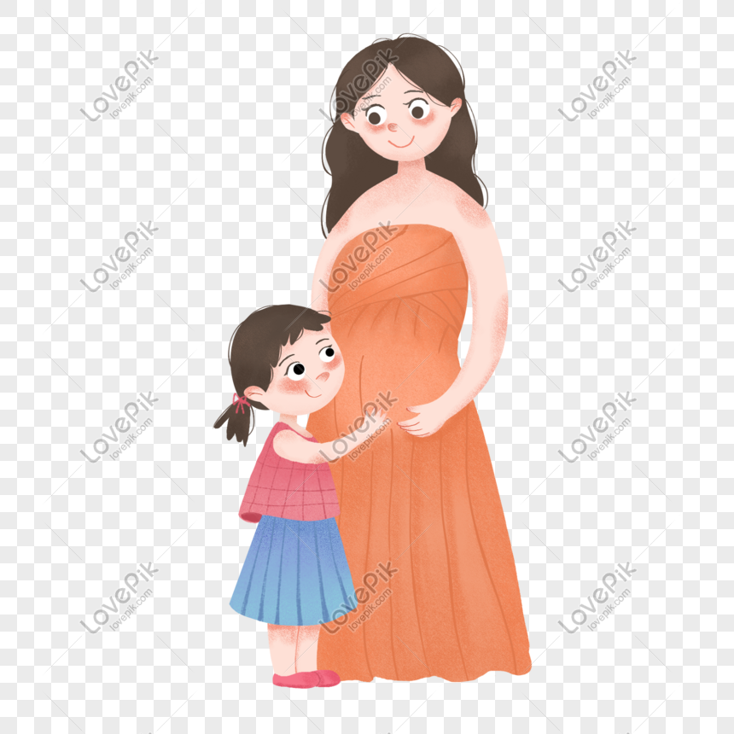

MẸ CỦA BÉ
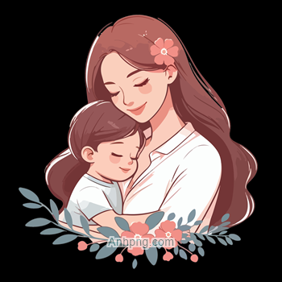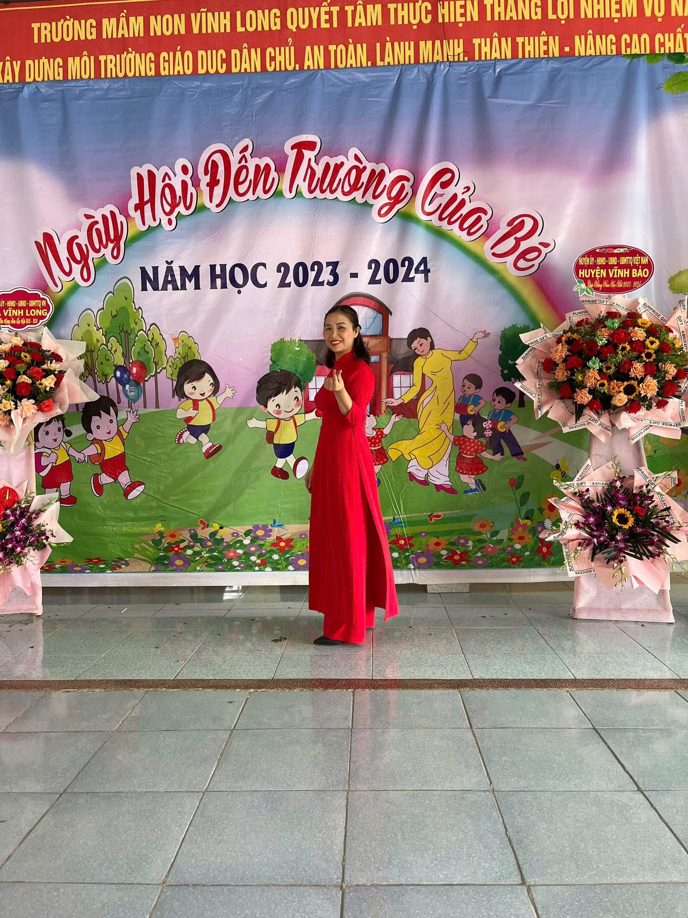

Thời trang của mẹ.

Công việc của mẹ
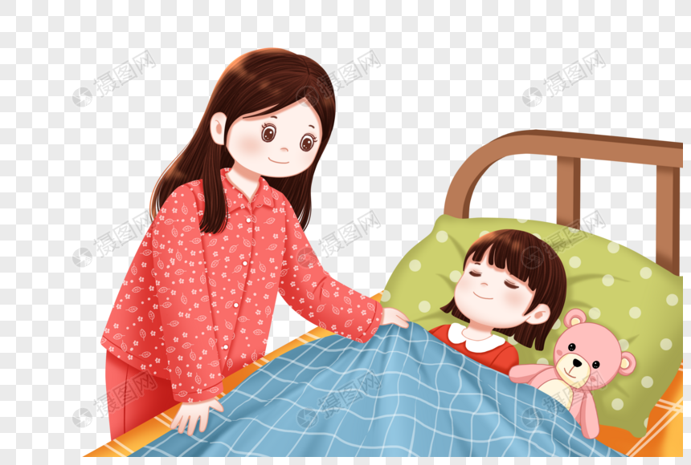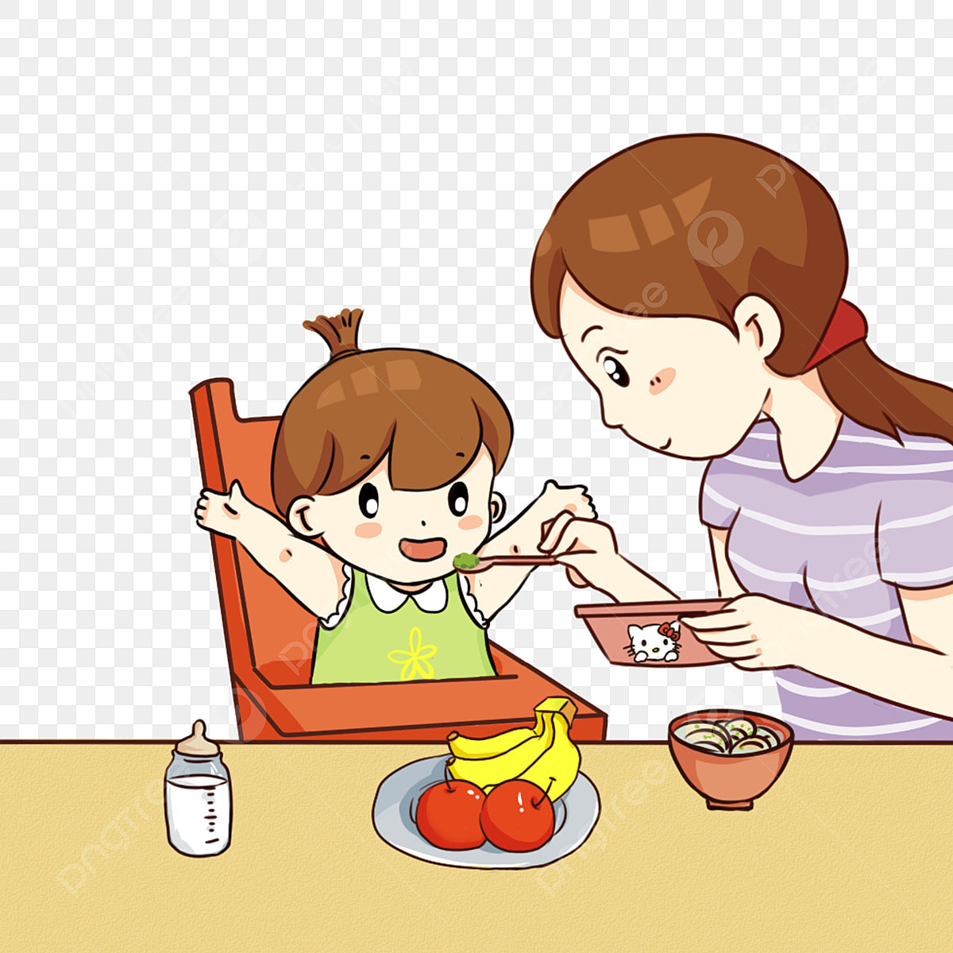

II. MẠNG HOẠT ĐỘNG
Hoạt động chơi:
Góc xây dựng: Lắp ghép, xây ngôi nhà của bé.
Góc học tập: Xếp tương ứng. Bàn tính học toán.Bảng nam châm học toán và chữ. Bảng gỗ học toán..Bảng chơi mê cung. Bàn bi lắc có tay cầm. Phép cộng trừ. Bảng chun học toán, vẽ, uốn, xếp, cắt.... để tạo ra các hình học..Ghép tên mẹ, gạch chân chữ cái đã học.. ..
Góc tạo hình: - Tô tranh ảnh về gia đình, người thân. Bộ khuôn in vẽ tranh. Làm khung ảnh tặng mẹ; Làm váy, áo, quần cho mẹ; Làm cái áo (steam) Cắt xé dán chân dung mẹ; Trang phục, quà tặng mẹ; cái áo; Cái ấm;…Nặn cái ấm;….
Góc phân vai: Nấu ăn, bán hàng, bác sĩ.
Góc sách: Truyện, album về mẹ. Kể chuyện sáng tạo bằng các loại rối.

Hoạt động học:
PTTC: Bò bằng bàn tay và bàn chân giữa 2 đường kẻ.
PTNT: Đếm đến 8 - NB nhóm có 8 đối tượng - NB số 8.
PTTM: Dạy múa “Nào cùng đếm 123”.
PTNN: Truyện: Ba cô gái.
PTTCKN-XH: Mẹ của bé.

Hoạt động khác:
- Sáng tác thơ, truyện, Xếp các chữ cái, chữ số từ hột hạt.
- Tô, đồ các chữ cái, chữ số.
- Hoàn thiện các bài tập, sản phẩm trong dụ án đang dang dở
- Xem video, tranh ảnh quy trình làm đồ dùng, đồ chơi.
- Thực hành một số kĩ năng làm đô dùng, trang phục … của mẹ bé

Hoạt động ngoài trời:
- Tìm hiểu về không khí quanh ta, nguyên nhân làm ô nhiễm không khí, cách phòng tránh..
- Quan sát trời mưa, nắng, râm…
- QS sự phát triển của cây từ củ, hạt, cành, lá...
- QS mối liên hệ giữa cây với MT sống, với con vật...
- Tìm hiểu về một số nguồn nước, vật nổi, vật chìm, tan, không tan trong nước... vòng tuần hoàn của nước, sự bốc hơi của nước, sự cần thiết của nước đối với đời sống con người con vật, nguyên nhân gây ô nhiễm nguồn nước, cách phòng tránh.

PHẦN 2: THỰC HIỆN HOẠT ĐỘNG

Thứ 2 ngày 23 tháng 12 năm 2024.
Hoạt động học. PTTC. Bò bằng bàn tay và bàn chân giữa 2 đường kẻ rộng 40cm, dài 4-5m.
I.Mục đích - Yêu cầu.
1. Kiến thức.
- Trẻ biết bò bằng bàn tay và bàn chân giữa 2 đường kẻ rộng 40cm, dài 4-5m theo hiệu lệnh theo yêu cầu của cô.
- Trẻ nhớ tên vận động.
- Biết chơi trò chơi vận động.
2. Kỹ năng.
- Rèn sự khéo léo của đôi bàn chân và khả năng bò nhanh nhẹn của trẻ.
- Phát triển cơ chân qua các thao tác bò bằng bàn tay và bàn chân.
3.Thái độ:
- Trẻ hứng thú, tích cực, chủ động tham gia hoạt động.
- Đoàn kết, ý thức kỷ luật, tập trung chú ý, hợp tác với bạn bè khi tham gia hoạt động.
II. Chuẩn bị.
1. Đồ dùng của cô.
- Trang phục gọn gàng, phù hợp.
- Nhạc bài hát “Mẹ ơi tại sao”, “ Bàn tay mẹ”
- Sân tập bằng phẳng sạch sẽ, vẽ 1 vạch làm ranh giới giữa 2 đội.
2. Đồ dùng của trẻ:
- Trang phục gọn gàng, phù hợp.
- 2- 4 quả bóng. Hoa, giỏ hoa.
III. Tiến hành hoạt động.
Ổn định tổ chức - Giới thiệu bài.
- Cho trẻ chơi trò chơi: Hãy làm theo cô nói.
Hoạt động 1: Khởi động.
- Cho trẻ đi theo đội hình vòng tròn – đi các kiểu đi – đi chạy theo tín hiệu – Hát chuyển đội hình thành 3 hàng dọc.
Hoạt động 2: Trọng động.
* Tập BTPTC – Kết hợp với lời bài hát “Mẹ ơi tại sao”.
- Tập các động tác: Tay – vai, chân, bụng – lườn, bật (4 lần 8 nhịp).
- Tập ĐTNM: Động tác chân.
* VĐCB: Bò bằng bàn tay và bàn chân giữa 2 đường kẻ rộng 40cm, dài 4-5m.: Cho trẻ trải nghiệm.
- Giới thiệu vận động và tập lần 1 không giải thích - Cho trẻ nhận xét cách đi.
- Lần 2 làm mẫu kết hợp với phân tích vận động.
- Tư thế chuẩn bị: Cô đi từ đầu hàng ra trước vạch xuất phát, Cô cúi người chống 2 tay xuống sàn sát vạch xuất phát, người nhổm cao, đầu ngẩng, mắt nhìn thẳng về phía trước.
- Khi có hiệu lệnh “Bò” cô bò về phía trước, di chuyển kết hợp chân nọ tay kia, mắt nhìn thẳng về phía trước bò giữa 2 đường kẻ, khi bò đến đích cô đứng dậy đi về cuối hàng.
- Cho 1 trẻ thực hiện 1 lần - Cho trẻ nhận xét.
+ Lần 1: Cho lần lượt trẻ ở 2 tổ lên thực hiện (Cô sửa sai).
+ Lần 2: Tăng độ dài đoạn đường, 2 tổ lên thực hiện vận động.
+ Lần 3: Cho 2 tổ thi đua thực hiện vận động kết hợp cắm hoa.
- Đàm thoại tên vận động? Cách thực hiện?
* TCVĐ: Tung bóng.
- Cô hướng dẫn cách chơi và cho trẻ chơi 2 lần.
Hoạt động 3: Hồi tĩnh.
- Cho trẻ đi nhẹ nhàng quanh sân 1-2 vòng dưới nền nhạc nhẹ
- Cô động viên khen trẻ và hướng trẻ đến hoạt động sau.
* ĐÁNH GIÁ CUỐI NGÀY.

Thứ 3 ngày 24 tháng 12 năm 2024.
Hoạt động học. PTTCKN -XH: Mẹ của bé.
I.Mục đích - Yêu cầu.
1. Kiến thức:
- Trẻ biết tên của mẹ, nghề nghiệp của mẹ và những việc mẹ thường làm trong gia đình.
- Trẻ hiểu qua nội dung câu chuyện thể hiện tình cảm với mẹ.
2. Kỹ năng:
- Rèn kĩ năng quan sát ghi nhớ , giao tiếp cởi mở.
- Rèn trẻ khả năng tập trung chú ý.
- Rèn kỹ năng trẻ nói mạch lạc, rõ ràng, tự tin.
3. Thái độ:
- Trẻ biết yêu thương kể về mẹ với cô giáo và các bạn, qua đó góp phần giáo dục trẻ biết vâng lời, yêu quý, kính trọng ông bà, bố mẹ.
- Trẻ đoàn kết, hứng thú tham gia hoạt động.
II. Chuẩn bị.
1. Đồ dùng của cô:
- Máy tinh, nhạc bài hát: " Nhà mình rất vui, múa cho mẹ xem".
- Truyện: Mẹ của thảo.
2. Đồ dùng của trẻ.
- Quà, giấy màu, keo, kéo.
III. Tiến hành hoạt động.
* Ổn định tổ chức- giới thiệu bài.
- Cô và trẻ hát: Nhà mình rất vui.
- Khi hát bài hát này con cảm thấy như thế nào? Khi hát bài hát này con nghĩ đến ai?
- Cô giới thiệu câu chuyện: Mẹ của Thảo.
Hoạt động 1: Câu chuyện: Mẹ của Thảo.
- Cô kể cho trẻ nghe về câu chuyện Mẹ của Thảo.
- Đàm thoại:
- Câu chuyện kể về ai?
- Bạn Thảo kể về mẹ như thế nào?
- Mẹ bạn Thảo làm gì?
- Bạn Thảo thể hiện tình cảm của mình với mẹ ntn? Con thì sao?
Hoạt động 2: Mẹ của bé.
- Cho trẻ kể về mẹ theo ý hiểu của trẻ.
- Khi mẹ không có nhà con cảm thấy thế nào?
- Nếu không có sự yêu thương của mẹ thì sẽ ra sao?
- Chúng mình sẽ làm gì để thể hiện tình yêu với mẹ?
*Giáo dục trẻ: Vâng lời mẹ và người lớn, yêu thương, giúp đỡ mẹ.
Hoạt động 3: Qùa tặng mẹ yêu.
- Cho trẻ làm quà để tặng mẹ.
+ Nhóm 1: Bọc quà.
+ Nhóm 2: Cắm hoa.
+ Nhóm 3: Vẽ bưu thiếp.
+ Nhóm 4: Vẽ tranh tặng mẹ.
- Hát vận động theo bài “Múa cho mẹ xem”.
* Kết thúc tiết học: Cô động viên khen trẻ và hướng trẻ đến hoạt động sau.
* ĐÁNH GIÁ CUỐI NGÀY.

Thứ 4 ngày 25 tháng 12 năm 2024.
Hoạt động học. PTTM. Dạy VĐ múa “Nào cùng đếm 1 2 3” ST: Lê Tâm.
I.Mục đích - Yêu cầu.
1. Kiến thức
- Trẻ biết vận động múa minh họa theo giai điệu bài hát. Trẻ cảm nhận được giai điệu vui tươi của bài hát.
- Trẻ biết chơi trò chơi âm nhạc.
2. Kỹ năng.
- Trẻ có tư thế vận động phù hợp với giai điệu, nét mặt, điệu bộ vui tươi, thể hiện được cảm xúc khi vận động minh họa.
- Rèn kỹ năng nghe nhạc và phản ứng nhanh khi nhạc dừng.
3. Thái độ.
- Trẻ hứng thú tích cực tham gia các hoạt động.
3. Thái độ.
- Trẻ hứng thú, tích cực, chủ động tham gia hoạt động.
II. CHUẨN BỊ
1. Đồ dùng của cô.
- Nhạc các bài hát: “Nào cùng đếm 1 2 3”.
- Nhạc bài hát “Mẹ hiền yêu dấu”.
- Nhạc Khiêu vũ Chickin dance.
2. Đồ dùng của trẻ.
- Trang phục gọn gàng, ghế đủ cho trẻ.
- Sân khấu.
- Hoa tay.
III. TỔ CHỨC HOẠT ĐỘNG
* Ổn định tổ chức.
- Cô giới thiệu chương trình “Âm nhạc tuổi thơ” và 3 đội chơi.
+ Giới thiệu 3 phần chơi: Tài năng âm nhạc; Trò chơi âm nhạc; Quà tặng âm nhạc.
Hoạt động 1: Tài năng âm nhạc.
- Cô mở nhạc bài hát “Nào cùng đếm 1 2 3”- Trẻ đoán tên bài hát, tên tác giả.
- Cô và trẻ hát lại bài hát 1-2 lần.
+ Hỏi trẻ: - Khi hát con thấy giai điệu bài hát như thế nào?
- Cho trẻ trẻ trải nghiệm: Vận động minh họa bài hát “Nào cùng đếm1 2 3”.
- Cô giới thiệu vận động múa minh họa và vận động mẫu cho trẻ xem.
+ Cô hát và múa theo nhịp bài hát 2 lần.
- Cho trẻ xếp thành 3 hàng ngang múa theo cô từng động tác.
+ Nhạc dạo 2 tay thả xuôi, đứng nhún theo nhịp.
+ Câu 1: “1 ông mặt trời...thế gian” – 1 tay chống hông, 1 tay đưa ra trước, lên cao rồi vòng xuống dưới.
+ Câu 2: “Em dậy...bình minh”- đưa lần lượt 2 tay vào ngực rồi đưa sang 2bên.
+ Câu 3: “Vang vang...cánh đồng”: 2 tay chùm đưa sang 2 bên, chân nhún theo nhịp.
+ Câu 4: “Em đi...bên ông”: quay 1 vòng sau đó đưa tay lên cao.
(Lời 2 múa tương tự như lời 1)
- Tổ chức cho 3 đội thi đua.
- Cho trẻ ở 3 đội múa giao lưu.
- Cá nhân trẻ biểu diễn.
Hỏi trẻ: Tên bài hát? tên vận động?
Hoạt động 2: Trò chơi âm nhạc “Những chiếc ghế nóng”.
- Cô giới thiệu trò chơi: “Những chiếc ghế nóng”.
- Hướng dẫn cách chơi: Cô xếp 10 chiếc ghế, trẻ nghe nhạc khiêu vũ theo nhac. Khi nhạc dừng trẻ nhanh chân ngồi vào ghế. Nếu trẻ nào không ngồi vào ghế là thua cuộc.
- Cô cho trẻ chơi 2- 3 lần.
Hoạt động 3: Quà tặng âm nhạc.
- Cô giới thiệu tên bài hát “Mẹ hiền yêu dấu” - ST: Thanh Lan và hát cho trẻ nghe lần 1.
- Lần 2 cô hát, trẻ hưởng ứng cùng cô.
* ĐÁNH GIÁ CUỐI NGÀY:

Thứ 5 ngày 26 tháng 12 năm 2024.
Hoạt động học. PTNT. Đếm đến 8 nhận biết nhóm có đối tượng, nhận biết số 8.
I.Mục đích - Yêu cầu.
* Kiến thức:
- Trẻ nhận biết, đếm các nhóm đối tượng có số lượng trong phạm vi 8. Nhận biết số 8 và hiểu được ý nghĩa của số lượng 8.
- Biết tạo nhóm đối tượng trong phạm vi 8.
- Trẻ biết chơi thành thạo các trò chơi.
2. Kỹ năng:
- Rèn kỹ năng xếp tương ứng 1-1.
- Rèn kỹ năng đếm từ 1 đến 8, so sánh trong phạm vi 8.
- Rèn kỹ năng quan sát, ghi nhớ, tư duy, ngôn ngữ cho trẻ.
3.Thái độ:
- Trẻ hứng thú tham gia hoạt động, biết giữ gìn đồ dùng đồ chơi, cất lấy đồ dùng đồ chơi đúng nơi quy định.
II. Chuẩn bị.
* Đồ dùng của cô:
- Lô tô cái quần, cái áo....Thẻ số từ 1-8.
- Ứng dụng Wordwall, Can va.
- Nhạc bài hát “ Mẹ ơi tại sao”, trên máy vi tính.
*Đồ dùng của trẻ:
- Mỗi trẻ 1 rổ đồ dùng có số lượng 8.
- Bảng con, thẻ số từ 1 đến 8.
- Thẻ số, que tính, bảng toán.
III. Tiến hành hoạt động.
* Ổn định tổ chức: Trò chuyện về mẹ của bé.
Hoạt động 1: Ôn số lượng trong phạm vi 7.
- Tạo tình huống cho trẻ quan sát và đếm các nhóm đồ chơi có số lượng trong phạm vi 7 và đặt thẻ số tương ứng.
- Dành thời gian cho trẻ quan sát 1-2 phút- Kiểm tra kết quả.
Hoạt động 2: Nhận biết, tạo nhóm có số lượng trong phạm vi 8, NB số 8.
- Cho trẻ xếp tất cả số cái áo xếp thành hàng ngang.
- Cho trẻ xếp 7 cái quần tương ứng dưới mỗi cái áo.
- Cho trẻ nhận xét - đếm và so sánh.
- Cho trẻ tạo sự bằng nhau giữa hai nhóm (thêm 1 cái quần).
- Trẻ đếm so sánh lại và tìm thẻ số tương ứng 8.
- Cô giới thiệu số 8 – Cả lớp đọc.
- Tổ đọc, cá nhân trẻ đọc.
- Cho trẻ đặt số 8 vào nhóm áo và nhóm bạn mũ.
- Cho trẻ đếm lại và đọc số. (Cho trẻ đếm nhiều lần theo tập thể, tổ, nhóm, cá nhân).
- Trẻ cất dần đồ dùng và thay thẻ số tương ứng.
- Trẻ tìm các nhóm đồ dùng quanh lớp có số lượng 8 và đặt số tương ứng.
Hoạt động 3: TC ôn luyện củng cố.
- TC1: Kết bạn: Cách chơi: cả lớp đi theo đội hình vòng tròn, vừa đi vừa hát bài “Mẹ ơi tại sao”. Khi có hiệu lệnh kết bạn thì trẻ biết tìm nhóm bạn đúng số lượng theo yêu cầu của cô.(trẻ chơi 2 lần).
+ Trò chơi 2: Thử tài của bé.( Thiết kế trên ứng dụng Wordwall)
- Chia lớp thành 6 nhóm chơi.
- Cách chơi: Các nhóm dùng điện thoại đã được quét mã Qr để tham gia trò chơi trực tuyến trên màn hình. Cô đọc câu hỏi và các phương án trả lời. Trẻ bấm chọn đáp án trẻ cho là đúng. Điểm số của mỗi đội hiển thị trên màn hình.
- Cô nhận xét kết quả, khen ngợi, động viên, khích lệ trẻ.
* ĐÁNH GIÁ CUỐI NGÀY:

Thứ 6 ngày 27 tháng 12 năm 2024.
Hoạt động học. PTNN: Kể chuyện cho trẻ nghe câu chuyện “Ba cô gái”

I.Mục đích - Yêu cầu.
1. Kiến thức.
- Trẻ nhớ tên truyện, tên các nhân vật trong truyện và hiểu được nội dung câu truyện.
- Bước đầu biết đóng vai nhân vật và biết lựa chọn nhân vật minh họa theo nội dung câu truyện.
2. Kỹ năng.
- Rèn kỹ năng phát triển ngôn ngữ rõ ràng, mạch lạc, nói đủ câu, không ngọng, đúng từ, mở rộng vốn từ. Rèn kỹ năng đóng vai theo lời dẫn chuyện của cô.
- Rèn sự mạnh dạn, tự tin
3. Thái độ.
- Trẻ hứng thú, chủ động, tích cực tham gia các hoạt động cùng cô và bạn.
II. Chuẩn bị.
1. Đồ dùng của cô.
- File câu chuyện: ba cô gái trên máy tính.
- Nhạc hát “Mẹ ơi tại sao”…
- Trang phục phù hợp.
2. Đồ dùng của trẻ.
- Hình ảnh rời các nhân vật trong truyện, rổ đựng đồ dùng.
- Mũ các nhân vật :
- Trang phục phù hợp.
III. Tiến hành hoạt động.
*Ổn định tổ chức:
- Cô cho trẻ hát bài “Mẹ ơi tại sao”
- Trò chuyện về nội dung bài hát.
- Cô giới thiệu câu chuyện “Ba cô gái”
Hoạt động 1: Kể chuyện cho trẻ nghe câu truyện “Ba cô gái”.
- Kể chuyện lần 1kết hợp cử chỉ điệu bộ.
- Tóm tắt nội dung câu truyện: Câu truyện nói về một bà mẹ sinh được ba cô con gái. Khi bà ốm, vì mải làm việc không về thăm mẹ nên chị cả và chị Hai đều bị trừng phạt, người thì biến thành con rùa, người thì biến thành con nhện. Còn chị út khi nghe tin mẹ ốm đã bỏ hết công việc đang làm để về thăm mẹ ngay. Chị út đúng là người con gái hiếu thảo và cô đã được hưởng cuộc sống âm no hạnh phúc..
- Cô kể lần 2 kết hợp với hình ảnh trên máy tính.
Hoạt động 2: Tìm hiểu nội dung câu chuyện.
* Đàm thoại :
+ Cô vừa kể cho các con nghe chuyện gì ?
+ Trong câu chuyện có những nhân vật nào ?
+ Tình cảm của bà mẹ đối với các con như thế nào?
+ Khi bà bị ốm bà nhờ ai đưa thư gọi các con về?
- Giải thích từ “ ròng rã” có nghĩa là: Đi liên tục không nghỉ trong suốt một thời gian dài.
+ Chuyện gì đã xảy ra khi Sóc đến nhà các cô con gái của bà?
+ Qua câu chuyện các con học được điều gì?
+ Thực hành trải nghiệm:
- Cô cho trẻ lựa chọn hình ảnh rời: Bà mẹ, Sóc, ba cô con gái. Cô kể chuyện đến nhân vật nào thì trẻ có nhân vật đó đưa lên và tập nói lời của nhân vật (cô dạy trẻ bắt chước một số lời nói của nhân vật trong truyện).
Hoạt động 3: Củng cố.
- Trẻ tập đóng vai theo lời dẫn truyện.
- Cho trẻ độ mũ các nhân vật trong truyện và tập đóng vai theo lời dẫn của cô.
* ĐÁNH GIÁ CUỐI NGÀY:

Thứ 7 ngày 28 tháng 12 năm 2024.
Hoạt động học. PTTM: Ôn bài múa: Nào cùng đếm 1 2 3. ST: Lê Tâm

I.Mục đích - Yêu cầu.
1. Kiến thức.
- Trẻ thể hiện tác phong khi biểu diễn.
- Trẻ biết vận động múa nhịp nhàng theo lời bài hát.
- Trẻ biết chơi trò chơi âm nhạc.
2. Kỹ năng.
- Rèn ở trẻ giác quan, khả năng chú ý, ghi nhớ có chủ định
- Rèn trẻ tác phong thể hiện: Bĩnh tĩnh, tự tin….
3. Thái độ.
- Trẻ hứng thú, tích cực, chủ động tham gi hoạt động.
II. Chuẩn bị.
1. Đồ dùng của cô:
- Nhạc các bài hát: Múa cho mẹ xem, Mẹ yêu.
- Trò chơi âm nhạc trên máy vi tính.
2. Đồ dùng của trẻ.
- Mũ múa.
- Trang phục gọn gàng, ghế đủ cho trẻ, ghế đủ cho trẻ.
- Sắc xô, thanh la, mõ đệm.
III. Tiến hành hoạt động.
* Ổn định tổ chức – Gây hứng thú.
- Cô giới thiệu chương trình: « Âm nhạc tuổi thơ » với sự tham gia của 3 đội chơi.
Hoạt động 1: So tài.
- Cho trẻ nghe lại đoạn nhạc kết hợp với động tác múa bài “Múa cho mẹ xem”.
- Cô hỏi trẻ tên bài hát.
- Cả lớp hát kết hợp với động tác múa 2 lần.
- Thi đua các đội thi đua hát múa dưới nhiều hình thức.
- Thi đua đội nam đội nữ…
- Cho trẻ mời các thành viên của đội bạn lên hát múa.
Hoạt động 2: Nghe hát “Mẹ yêu”.
- Cô giới thiệu tên bài hát và hát cho trẻ nghe lần 1.
- Lần 2 cô hát và cho trẻ hưởng ứng cùng cô.
- Hỏi trẻ: Tên bài hát nghe?
Hoạt động 3: Trò chơi âm nhạc “Nhảy với giấy”.
- Cô giới thiệu tên trò chơi.
- Cách chơi: Mỗi người chơi sẽ được phát cho một tờ khăn giấy để đặt lên đầu. Cô bật nhạc và trẻ khiêu vũ, nhảy múa theo nhạc nhưng không được làm cho khăn giấy rơi khỏi đầu. Nếu khăn giấy rơi xuống nhưng trẻ vẫn có thể giữ lại được, không làm rớt xuống đất thì trẻ vẫn có thể đặt khăn giấy lên đầu và tiếp tục cuộc chơi. Ai làm rơi khăn giấy xuống đất sẽ là người bị loại và ai giữ được khăn giấy trên đầu lâu nhất chính là người chiến thắng.
* Kết thúc tiết học: Cô nhận xét, động viên, tuyên dương trẻ.
* ĐÁNH GIÁ CUỐI NGÀY.

*PHẦN 3: ĐÓNG CHỦ ĐỀ.
1. Triển lãm sản phẩm.
- Sơ đồ tư duy tổng quan nhánh “Mẹ của bé”.
- Các sản phẩm:
+ Bài vẽ, nặn, thủ công: Trang trí trang phục tặng mẹ, làm quà tặng mẹ…
+ Các loại sách tự làm về mẹ.
+ Ảnh quá trình hoạt động của các con.
- Video clip hay các con đã tìm hiểu, thực hiện trong nhánh.
2. Hoạt động biểu diễn, thuyết trình, chia sẻ
- Phụ huynh tình nguyện cho trẻ đến nhà bạn chơi, chia sẻ với trẻ về mẹ của bé với bạn….
- Các con biểu diễn bài hát, bài thơ, câu chuyện đã học trong nhánh.
- Thực hiện lại một số hoạt động thú vị đã làm trong nhánh cùng cha mẹ: Làm quà tặng mẹ, làm cùng con abum về mẹ của bé…

NGƯỜI THỰC HIỆN  Vũ Thị Thanh Hải | TỔ TRƯỞNG CM DUYỆT  Bùi Thị Mến | HIỆU PHÓ CM DUYỆT  Lưu Thị Thắm

